PROJETO DE LEI Nº 244/2021

Dispõe sobre: “Institui a fixação de cartaz em prédios comerciais, condomínios e edifícios residenciais coletivos, contendo informações sobre a Lei Maria da penha”.

A CÂMARA MUNICIPAL DE ITAPEVI, no uso de suas atribuições legais, aprova a seguinte lei:

Art. 1º Ficam os prédios comerciais, condomínios e edifícios residenciais coletivos, obrigados a fixar cartazes, contendo as seguintes informações:
I - número da Lei Maria da Penha – Lei nº 11.340 de agosto de 2006;
II - número de telefone da Delegacia de Defesa da Mulher;
III - número de telefone da base da guardiã Maria da Penha do Município.
Parágrafo único. Os cartazes a que se refere o caput deste artigo deverão ter as medidas mínimas do formato de folha A4 (210mm de largura e 297mm de altura), com texto impresso em letras proporcionais às dimensões da área do local e do cartaz.
Art. 2º O descumprimento ao disposto na presente lei acarretará:
I - advertência, com notificação dos responsáveis para a regularização, no prazo de até sessenta dias;
II – multa no valor correspondente a 10 (dez) UFI’s (unidade fiscal de Itapevi), nos casos de reincidência e/ou da falta de regularização dentro de prazo estipulado no inciso I deste artigo.
Art. 3º Os valores arrecadados através das multas aplicadas em decorrência do descumprimento dessa lei poderão ser aplicados em campanhas municipais de prevenção a violência contra a mulher.
Art. 4º Os estabelecimentos especificados no artigo 1º desta lei, terão o prazo de 90 (noventa) dias, para se adequarem, contados a partir da data de sua publicação.

Art. 5º Esta Lei entrará em vigor na data de sua publicação
Art. 6º Revogam-se as disposições em contrário

Sala das Sessões, Bemvindo Moreira Nery, 26 de outubro de 2021.

Mauricio Alonso Murakami
(Mauricio Japa)
Vereador


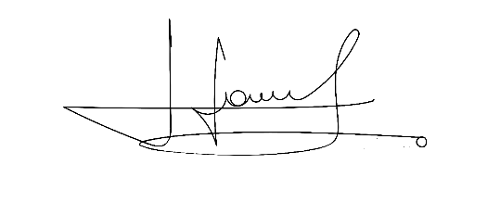

Rafael Alan de Moraes Romeiro Cícero Aparecido de Souza


Vereador Vereador


Denis Lucas de Oliveira Luiz Ricardo dos Santos
Vereador Vereador

JUSTIFICATIVA
Senhor Presidente:
Senhores Vereadores:
Senhoras Vereadoras:
Ao reforçar o conhecimento, em âmbito nacional, acerca dos serviços telefônicos de emergência tanto da Central de Atendimento à Mulher, quanto do Dique Direitos Humanos, estaremos contribuindo para que mais pessoas possam ter acesso ao sistema de proteção de mulheres e minorias.
Fornecer acesso constante sobre a legislação que as protegem e o acesso aos contatos de emergência, contribuem para ajudar as mulheres que precisam e consequentemente a diminuição dos casos.
Sala das Sessões, Bemvindo Moreira Nery, 26 de outubro de 2021.

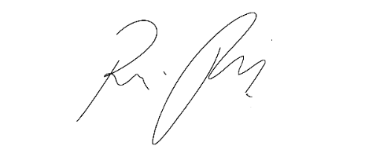
Mauricio Alonso Murakami
(Mauricio Japa)
Vereador

Rafael Alan de Moraes Romeiro Cícero Aparecido de Souza

Vereador Vereador

Denis Lucas de Oliveira Luiz Ricardo dos Santos
Vereador Vereador

